**astara przyspiesza zrównoważoną transformację i deklaruje osiągnięcie neutralności węglowej do 2027 r.**

* **Globalna spółka zajmująca się mobilnością opublikowała podczas Międzynarodowego Dnia Walki ze Zmianami Klimatu inauguracyjny raport zrównoważonego rozwoju.**
* **Open Mobility Company inicjuje zmiany wewnętrzne, których celem jest wywieranie pozytywnego wpływu na społeczeństwo poprzez priorytetowe traktowanie ludzi i promowanie inicjatyw upowszechniających różnorodność.**
* **W ramach ambitnych planów firma dąży do propagowania zrównoważonej mobilności poprzez model biznesowy zobowiązujący do elektryfikacji 100% floty pojazdów służbowych do 2027 r., a także opowiada się za elektryfikacją w zakresie sprzedaży pojazdów i usług wynajmu.**



Zdjęcia można pobrać pod [tym linkiem](https://ydray.com/get/t/16981380174163ULgR2a4535733797YW).

astara, światowy lider w dziedzinie mobilności, opublikowała pierwszy raport zrównoważonego rozwoju, w którym przedstawia zaangażowanie w poszczególnych obszarach działalności i wpływ na społeczeństwo poprzez mobilność.

Raport, oparty na dogłębnej analizie wewnętrznych danych za rok 2022, jest wynikiem transformacji astary i jej wysiłków na rzecz uczynienia mobilności bardziej dostępną i zrównoważoną.

Firma, zgodnie z podstawowymi założeniami, dąży do maksymalnego wykorzystania pojazdów celem wspierania gospodarki o obiegu zamkniętym, a także oferuje i gwarantuje dostęp do rozwiązań, które sprawiają, że przemieszczanie się ludzi staje się bardziej efektywne.

Aby to osiągnąć, astara opiera się na analityce danych i komunikacji. Propozycja firmy obejmuje projektowanie inteligentnych miast, usprawnienie zarządzania flotą oraz doradztwo dla firm i instytucji publicznych w celu zapewnienia bardziej wydajnej mobilności w zrównoważonych i integracyjnych środowiskach miejskich.

**Jorge Navea, dyrektor generalny astara, skomentował:** "Jesteśmy zaangażowani w zapewnienie modelu otwartej mobilności, który przynosi korzyści planecie, z wykorzystaniem modelu biznesowego, który jest katalizatorem zrównoważonego rozwoju. astara robi to, oferując naszym użytkownikom otwarty, elastyczny i wykorzystujący najnowocześniejsze innowacje sposób przemieszczania się".

**Neutralność węglowa w 2027 r.**

Firma zobowiązuje się do **osiągnięcia neutralności węglowej we wszystkich swoich działaniach do 2027 roku** (zakres 1 i 2, czyli bezpośrednie i pośrednie emisje pochodzące z jej działalności). Prowadzą do tego dwa kluczowe kamienie milowe: korzystanie w 100% z energii odnawialnej oraz elektryfikacja floty.

Co więcej,  **astara jest częścią Climate Group EV100**, globalnej inicjatywy zrzeszającej firmy z różnych branż, które łączy wspólne zobowiązanie do elektryfikacji ich flot do 2030 roku. Dzięki tej inicjatywie spółka dołącza do wyjątkowej społeczności liderów ekologicznych, którzy aktywnie uczestniczą w działaniach na rzecz ochrony środowiska i dzielą się najlepszymi praktykami w zakresie elektryfikacji i zrównoważonego rozwoju.

Ponadto, zaangażowanie firmy w elektryfikację wykracza poza jej własną flotę, obejmując marki, które reprezentuje i których jest dystrybutorem, a także usługi car sharingu i abonamentu. astara realizuje także na rynkach, na których prowadzi działalność, konkretne inicjatywy w zakresie zrównoważonego rozwoju, takie, jak instalacja paneli fotowoltaicznych, zakup energii elektrycznej ze źródeł odnawialnych, wdrażanie systemów zarządzania energią, które zwiększają zarówno efektywność, jak i stopień ponownego przetworzenia, programy gospodarki o obiegu zamkniętym oraz projekty związane z gospodarką wodną.

**Wewnętrzna transformacja**

Open Mobility Company rozpoczęła zmiany od siebie, poprzez lokalne i globalne inicjatywy, które promują różnorodność zespołów (dotyczące wieku, płci, narodowości) i przyciągają talenty ze wszystkich branż.

**Rocío Rufilanchas, Dyrektor ds. personelu i zrównoważonego rozwoju w astara skomentował:** "Nasze ambitne zobowiązania prospołeczne mają pozytywny wpływ na nasze zespoły i społeczności, w których działamy. Uruchamiamy innowacyjne globalne programy, które koncentrują się na poszerzaniu możliwości rozwoju zawodowego, na zdrowiu, różnorodności i integracji".

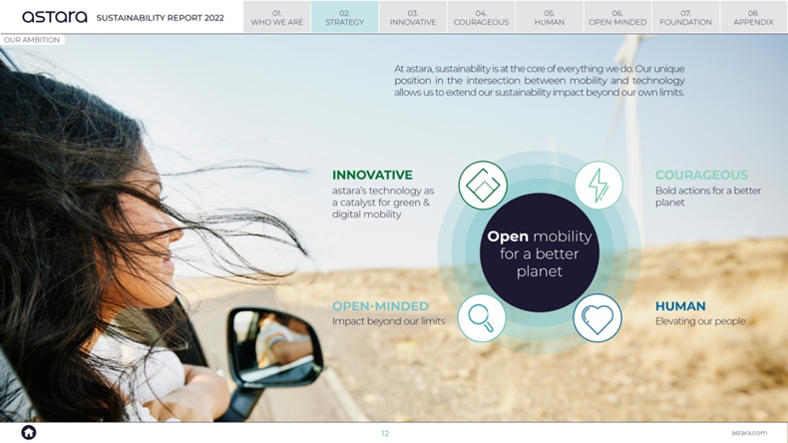

Wśród inicjatyw, program **"En(abled)"** wyróżnia się jako szczególny projekt, który promuje integrację i zwiększanie szans na zatrudnienie osób niepełnosprawnych. Program, zainspirowany inicjatywą realizowaną w Chile, przyniósł już korzyści 80 pracownikom i będzie stopniowo wdrażany w różnych krajach tworzących sieć astara. Inne ważne inicjatywy promujące różnorodność to Women Pioneers, Women@astara i Ageless Talent.

Spółka zajmująca się mobilnością zdaje sobie sprawę z tego, jak ważne jest poleganie na najlepszych sojusznikach, którzy są zaangażowani w te same cele środowiskowe i społeczne, aby osiągnąć głęboki i trwały wpływ na skalę globalną i lokalną. Z tego powodu astara z dumą uczestniczy w projekcie United Nations Global Compact, największej na świecie korporacyjnej inicjatywie na rzecz zrównoważonego rozwoju.

###

Raport został opracowany w odniesieniu do standardów GRI (Global Reporting Initiative), które są uznawane na całym świecie i służą jako podstawa sprawozdawczości w zakresie zrównoważonego rozwoju. Co więcej, raport emisji za 2022 r. został poddany zewnętrznemu audytowi przez KPMG i certyfikowany 28 lipca 2023 r.

**Pełny raport można znaleźć pod tym** [**linkiem**](https://astara.com/documents/d/guest/astara_s-report_ds-final_23oct)

**O astarze: Firma Otwartej Mobilności**

Jesteśmy firmą otwartej mobilności, z podejściem opartym na relacjach międzyludzkich, zaangażowaną w zrównoważony rozwój.

astara, której obroty wyniosły ponad 5 miliardów euro w 2022 roku, oferuje rozwiązania w zakresie transportu osobowego, z opcjami dostosowanymi do różnych potrzeb każdego użytkownika, w zależności od stopnia rozwoju każdego rynku, w tym opcji pełnej własności, subskrypcji oraz car-sharingu. Ekosystem mobilności jest wspierany przez analizę danych i obsługiwany przez platformę astara.

Wszystko to dzięki zróżnicowanemu zespołowi astara  **liczącemu 3000 osób, reprezentujących ponad 40 narodowości, działającemu w 19 krajach i na 3 kontynentach**: w Europie, Ameryce Łacińskiej i Azji Południowo-Wschodniej.

Więcej informacji o astara można znaleźć na stronie: [www.astara.com](http://www.astara/).

**Więcej informacji**:

Media: [astarapr.spain@ogilvy.com](mailto:astarapr.spain@ogilvy.com) / 689 31 49 15 / 682 06 39 87